Chào mừng Ngày Quốc tế Phụ nữ 8/3 – Lễ hội trình diễn áo dài của các bạn nhỏ lớp B3
Hòa chung không khí vui tươi chào mừng Ngày Quốc tế Phụ nữ 8/3, các bạn nhỏ lớp B3 – Trường Mầm non Tuổi Hoa đã tham gia “Lễ hội trình diễn áo dài” với nhiều hoạt động ý nghĩa và đầy màu sắc.
Trong chương trình của nhà trường, các bé được tham gia đồng diễn nghệ thuật sôi động và trình diễn áo dài duyên dáng. Những tà áo dài rực rỡ cùng những bước đi tự tin, đáng yêu của các bé đã tạo nên một không khí thật vui tươi và ấm áp.
Bên cạnh đó, tại lớp B3, các bạn nhỏ còn tham gia hoạt động làm thiệp và làm túi để dành tặng bà và mẹ. Những tấm thiệp xinh xắn cùng những chiếc túi xinh xắn tuy giản dị nhưng chứa đựng tình cảm yêu thương và lòng biết ơn của các bé dành cho những người phụ nữ thân yêu trong gia đình.
Hoạt động không chỉ mang đến cho trẻ những trải nghiệm thú vị mà còn giúp các bé học cách bày tỏ tình yêu thương, sự quan tâm và lòng biết ơn đối với bà và mẹ. Đây chắc chắn sẽ là những kỷ niệm đẹp và ý nghĩa đối với các bạn nhỏ lớp B3 trong ngày đặc biệt này. 🌸👩‍👧‍👦✨
Một số hình ảnh của các bạn nhỏ lớp B3 khi tham gia sự kiện:

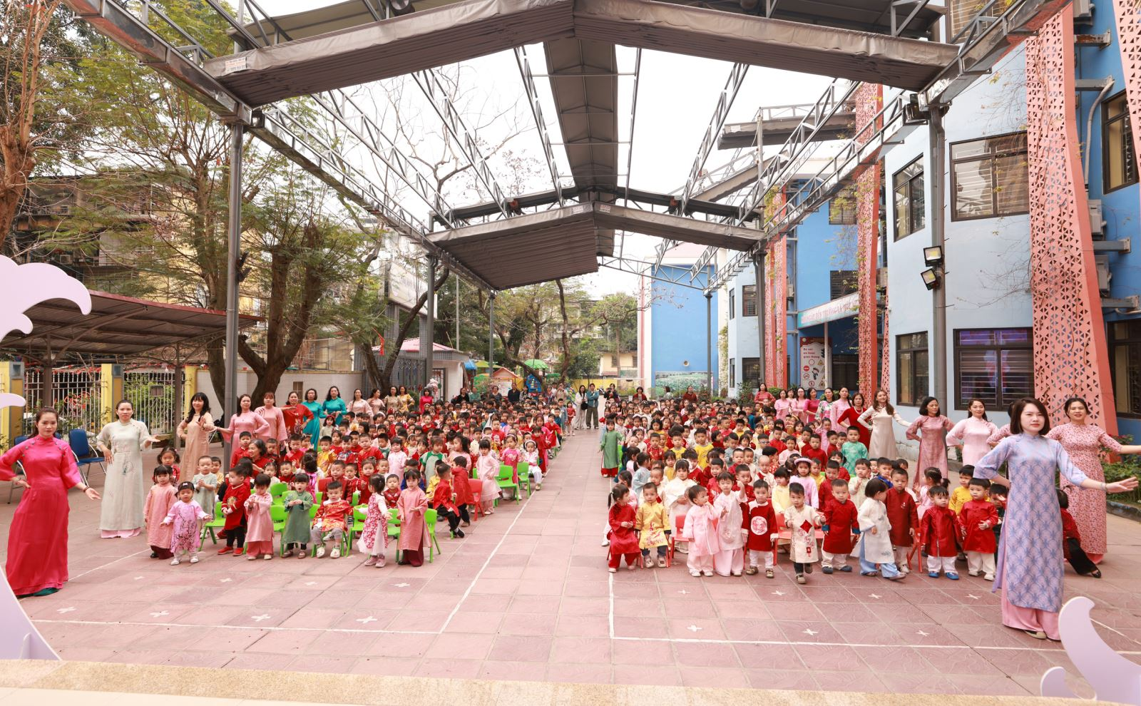
Cô và trò tham gia nhảy đồng diễn
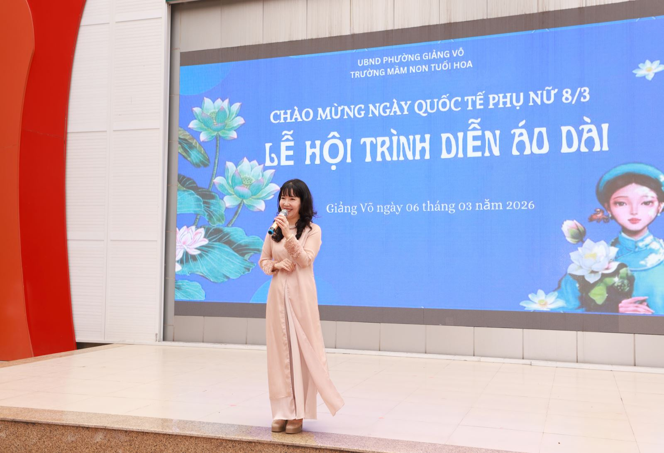
Bác Hiệu Trường Khai Mạc Chương Trình
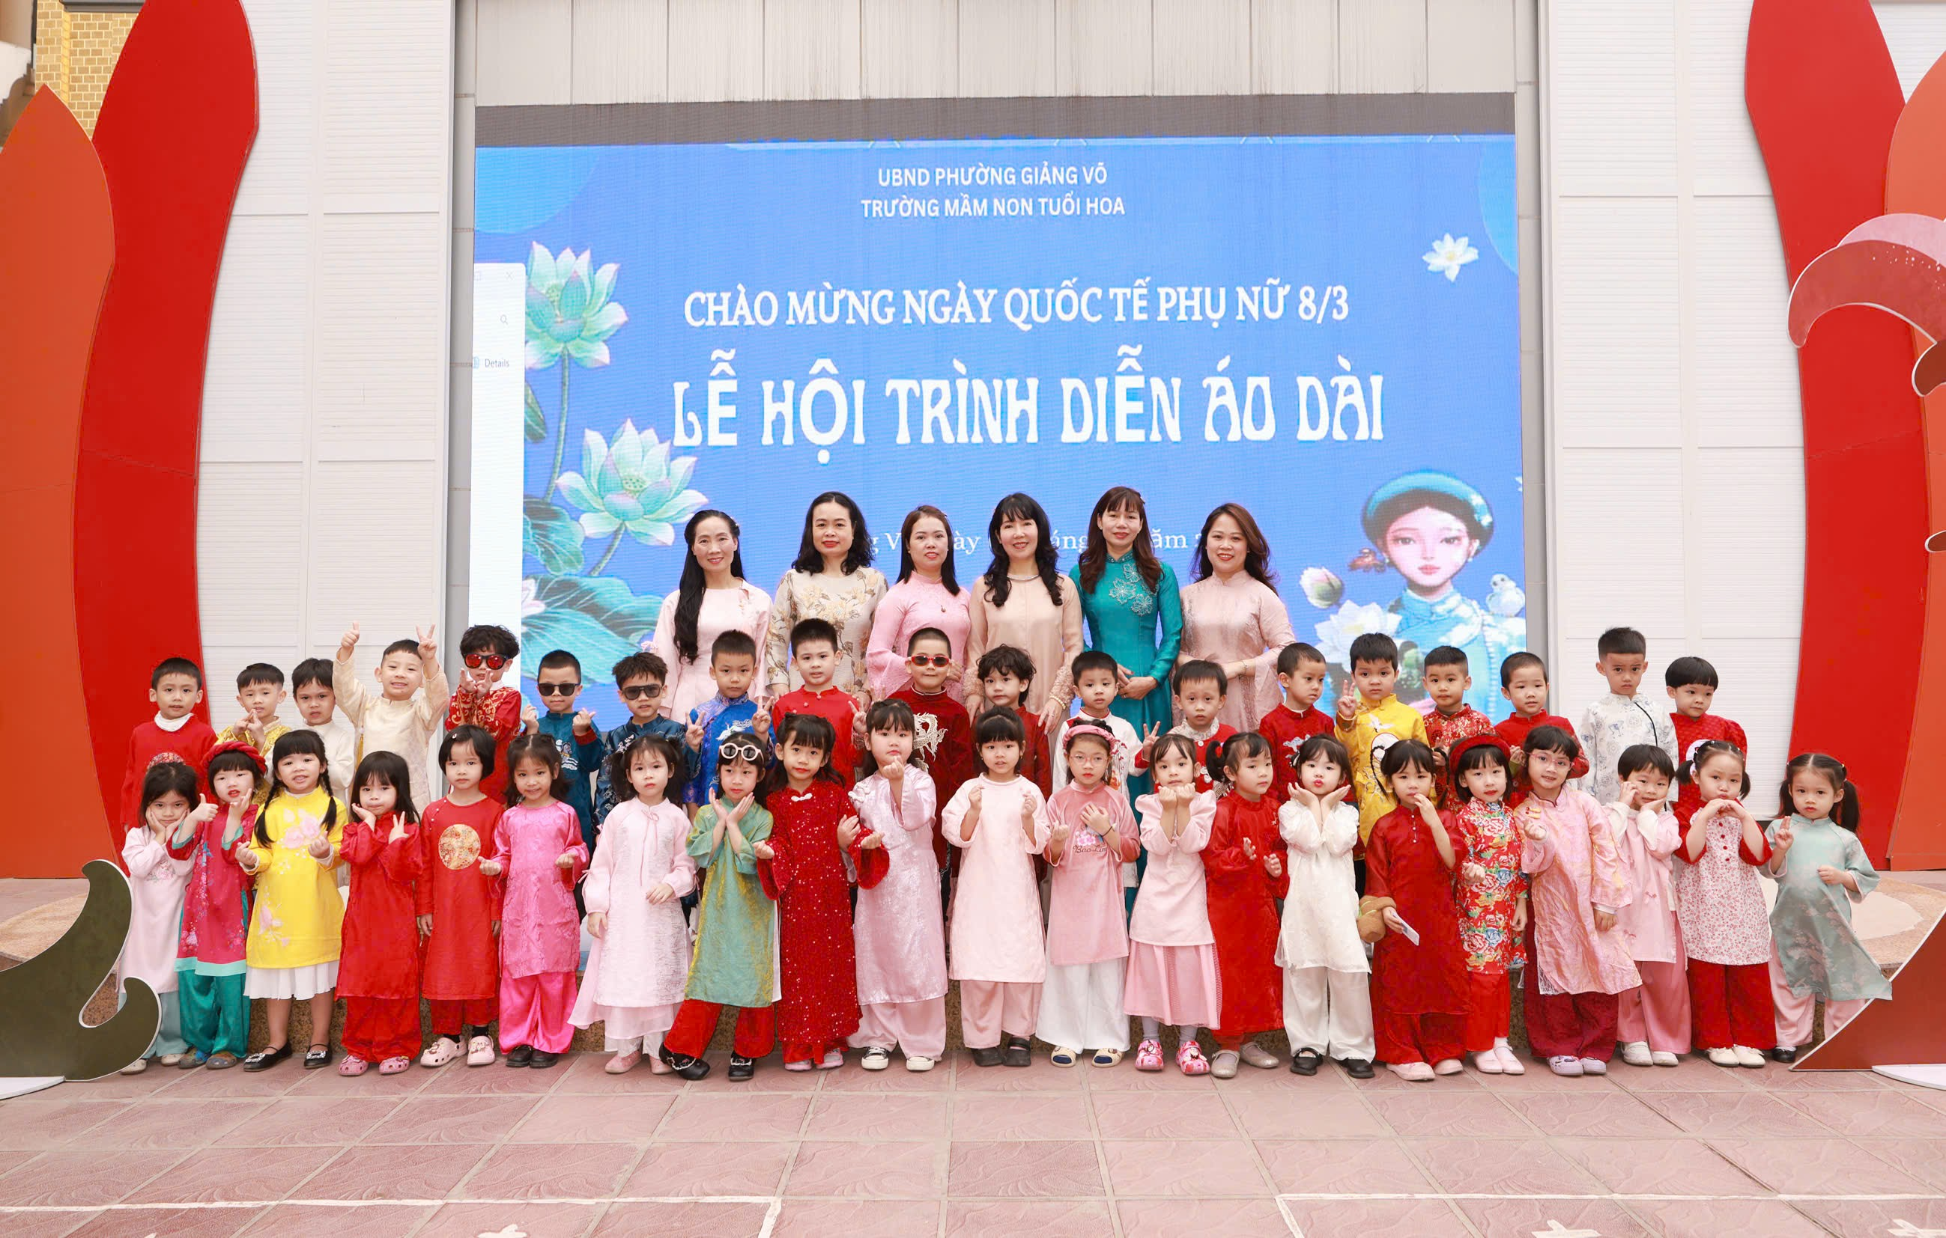
Các bé cùng check in với các bác trong BGH nhà trường
Các bé tự tin trình diễn phần biểu diễn của mình
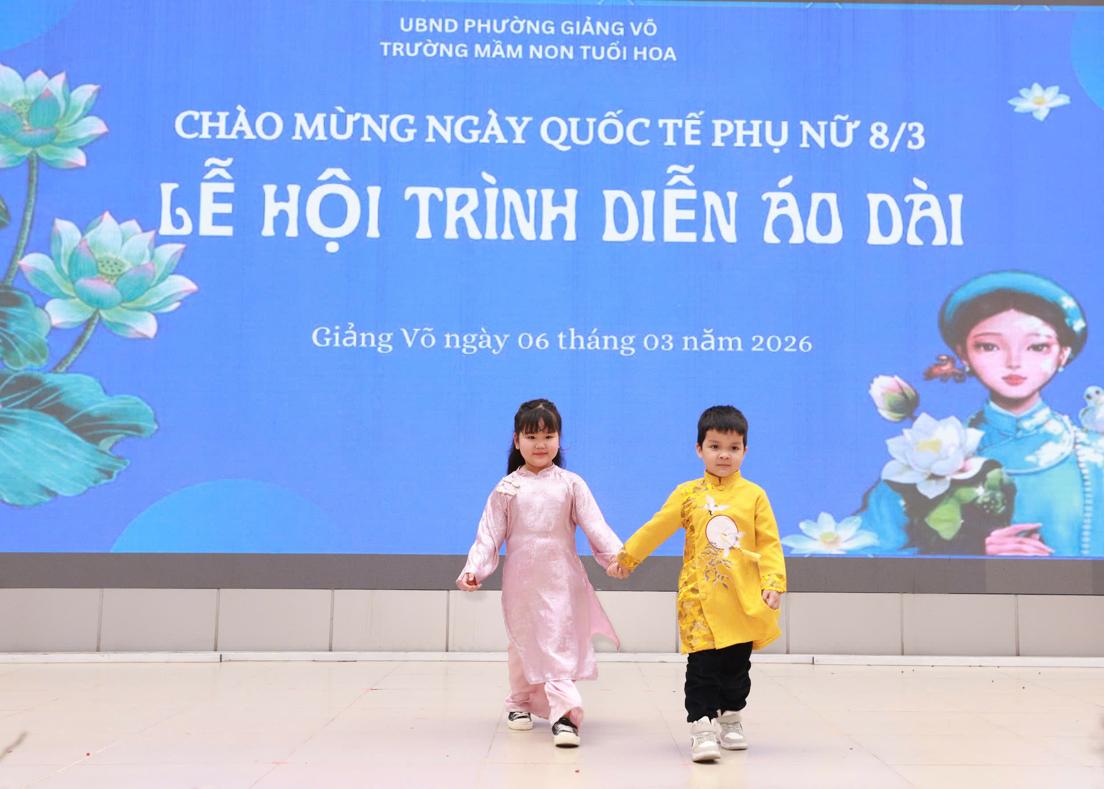
Các bé tự tin trình diễn phần biểu diễn của mình
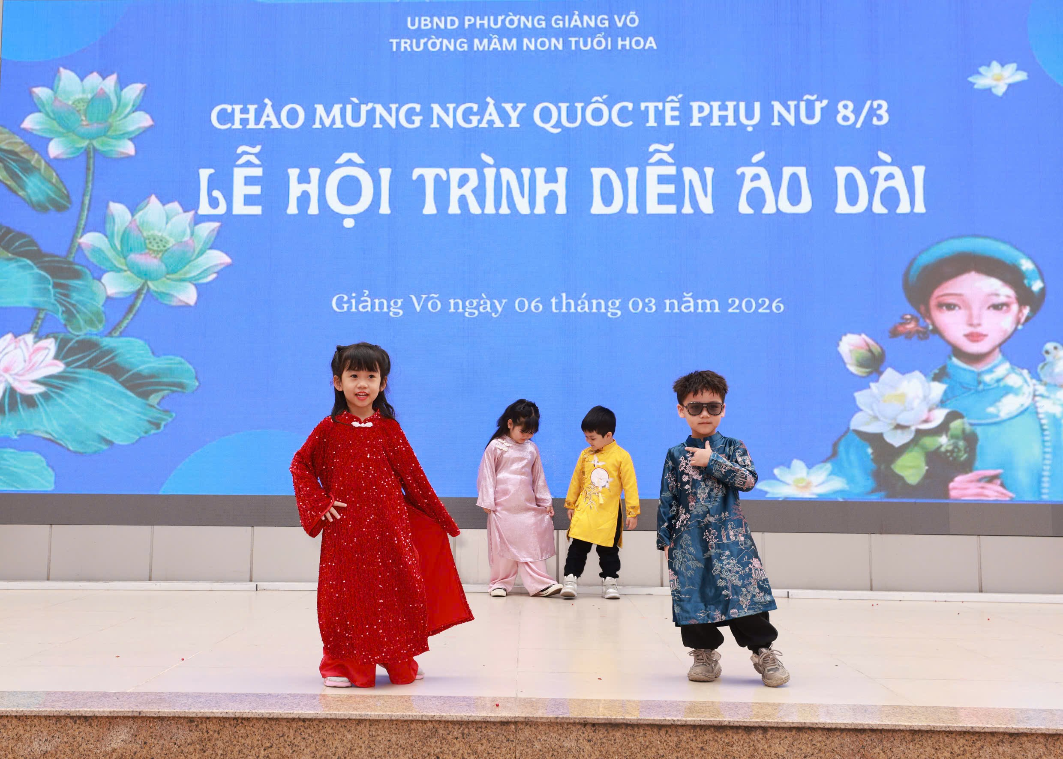
Các bạn nhỏ B3 tự tin thể hiện phần trình diễn áo dài
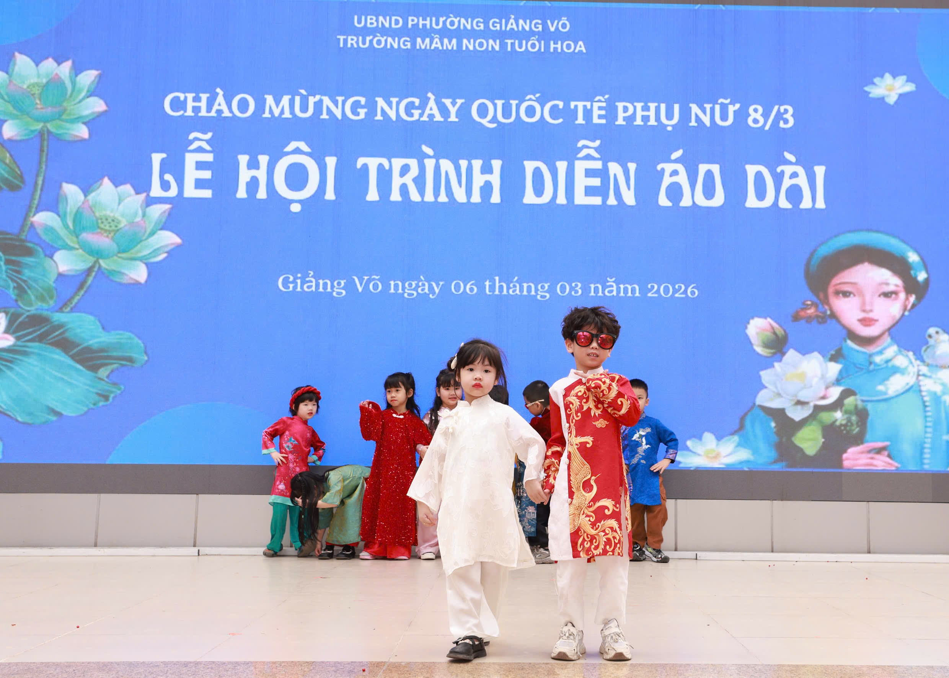
Các bạn nhỏ B3 tự tin thể hiện phần trình diễn áo dài

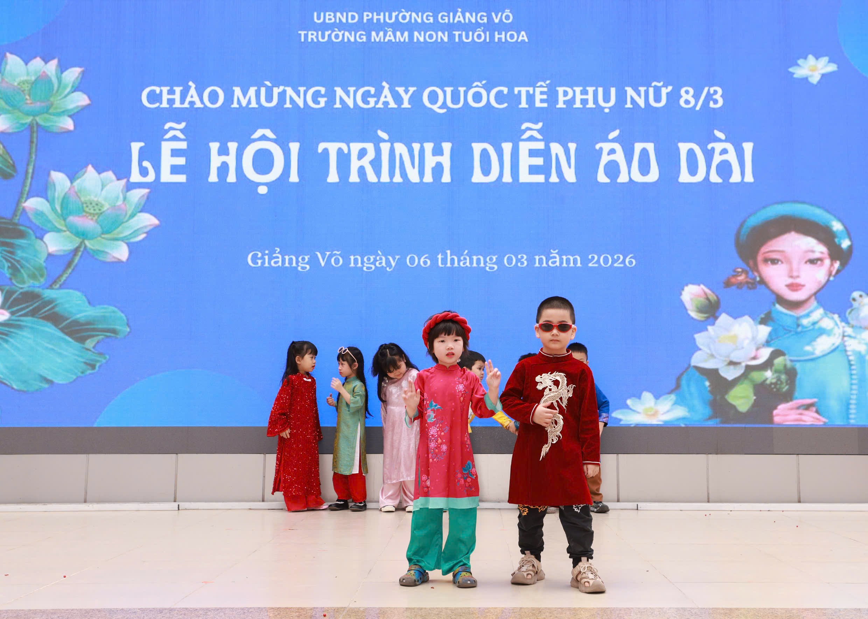
Các bạn nhỏ B3 tự tin thể hiện phần trình diễn áo dài
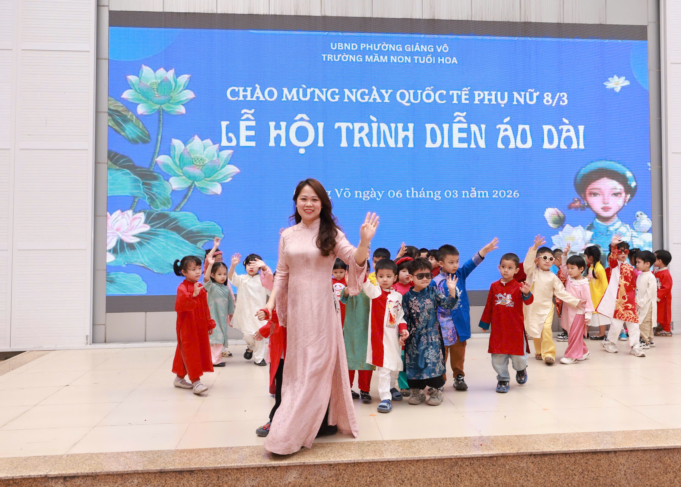
Các bạn nhỏ B3 tự tin thể hiện phần trình diễn áo dài
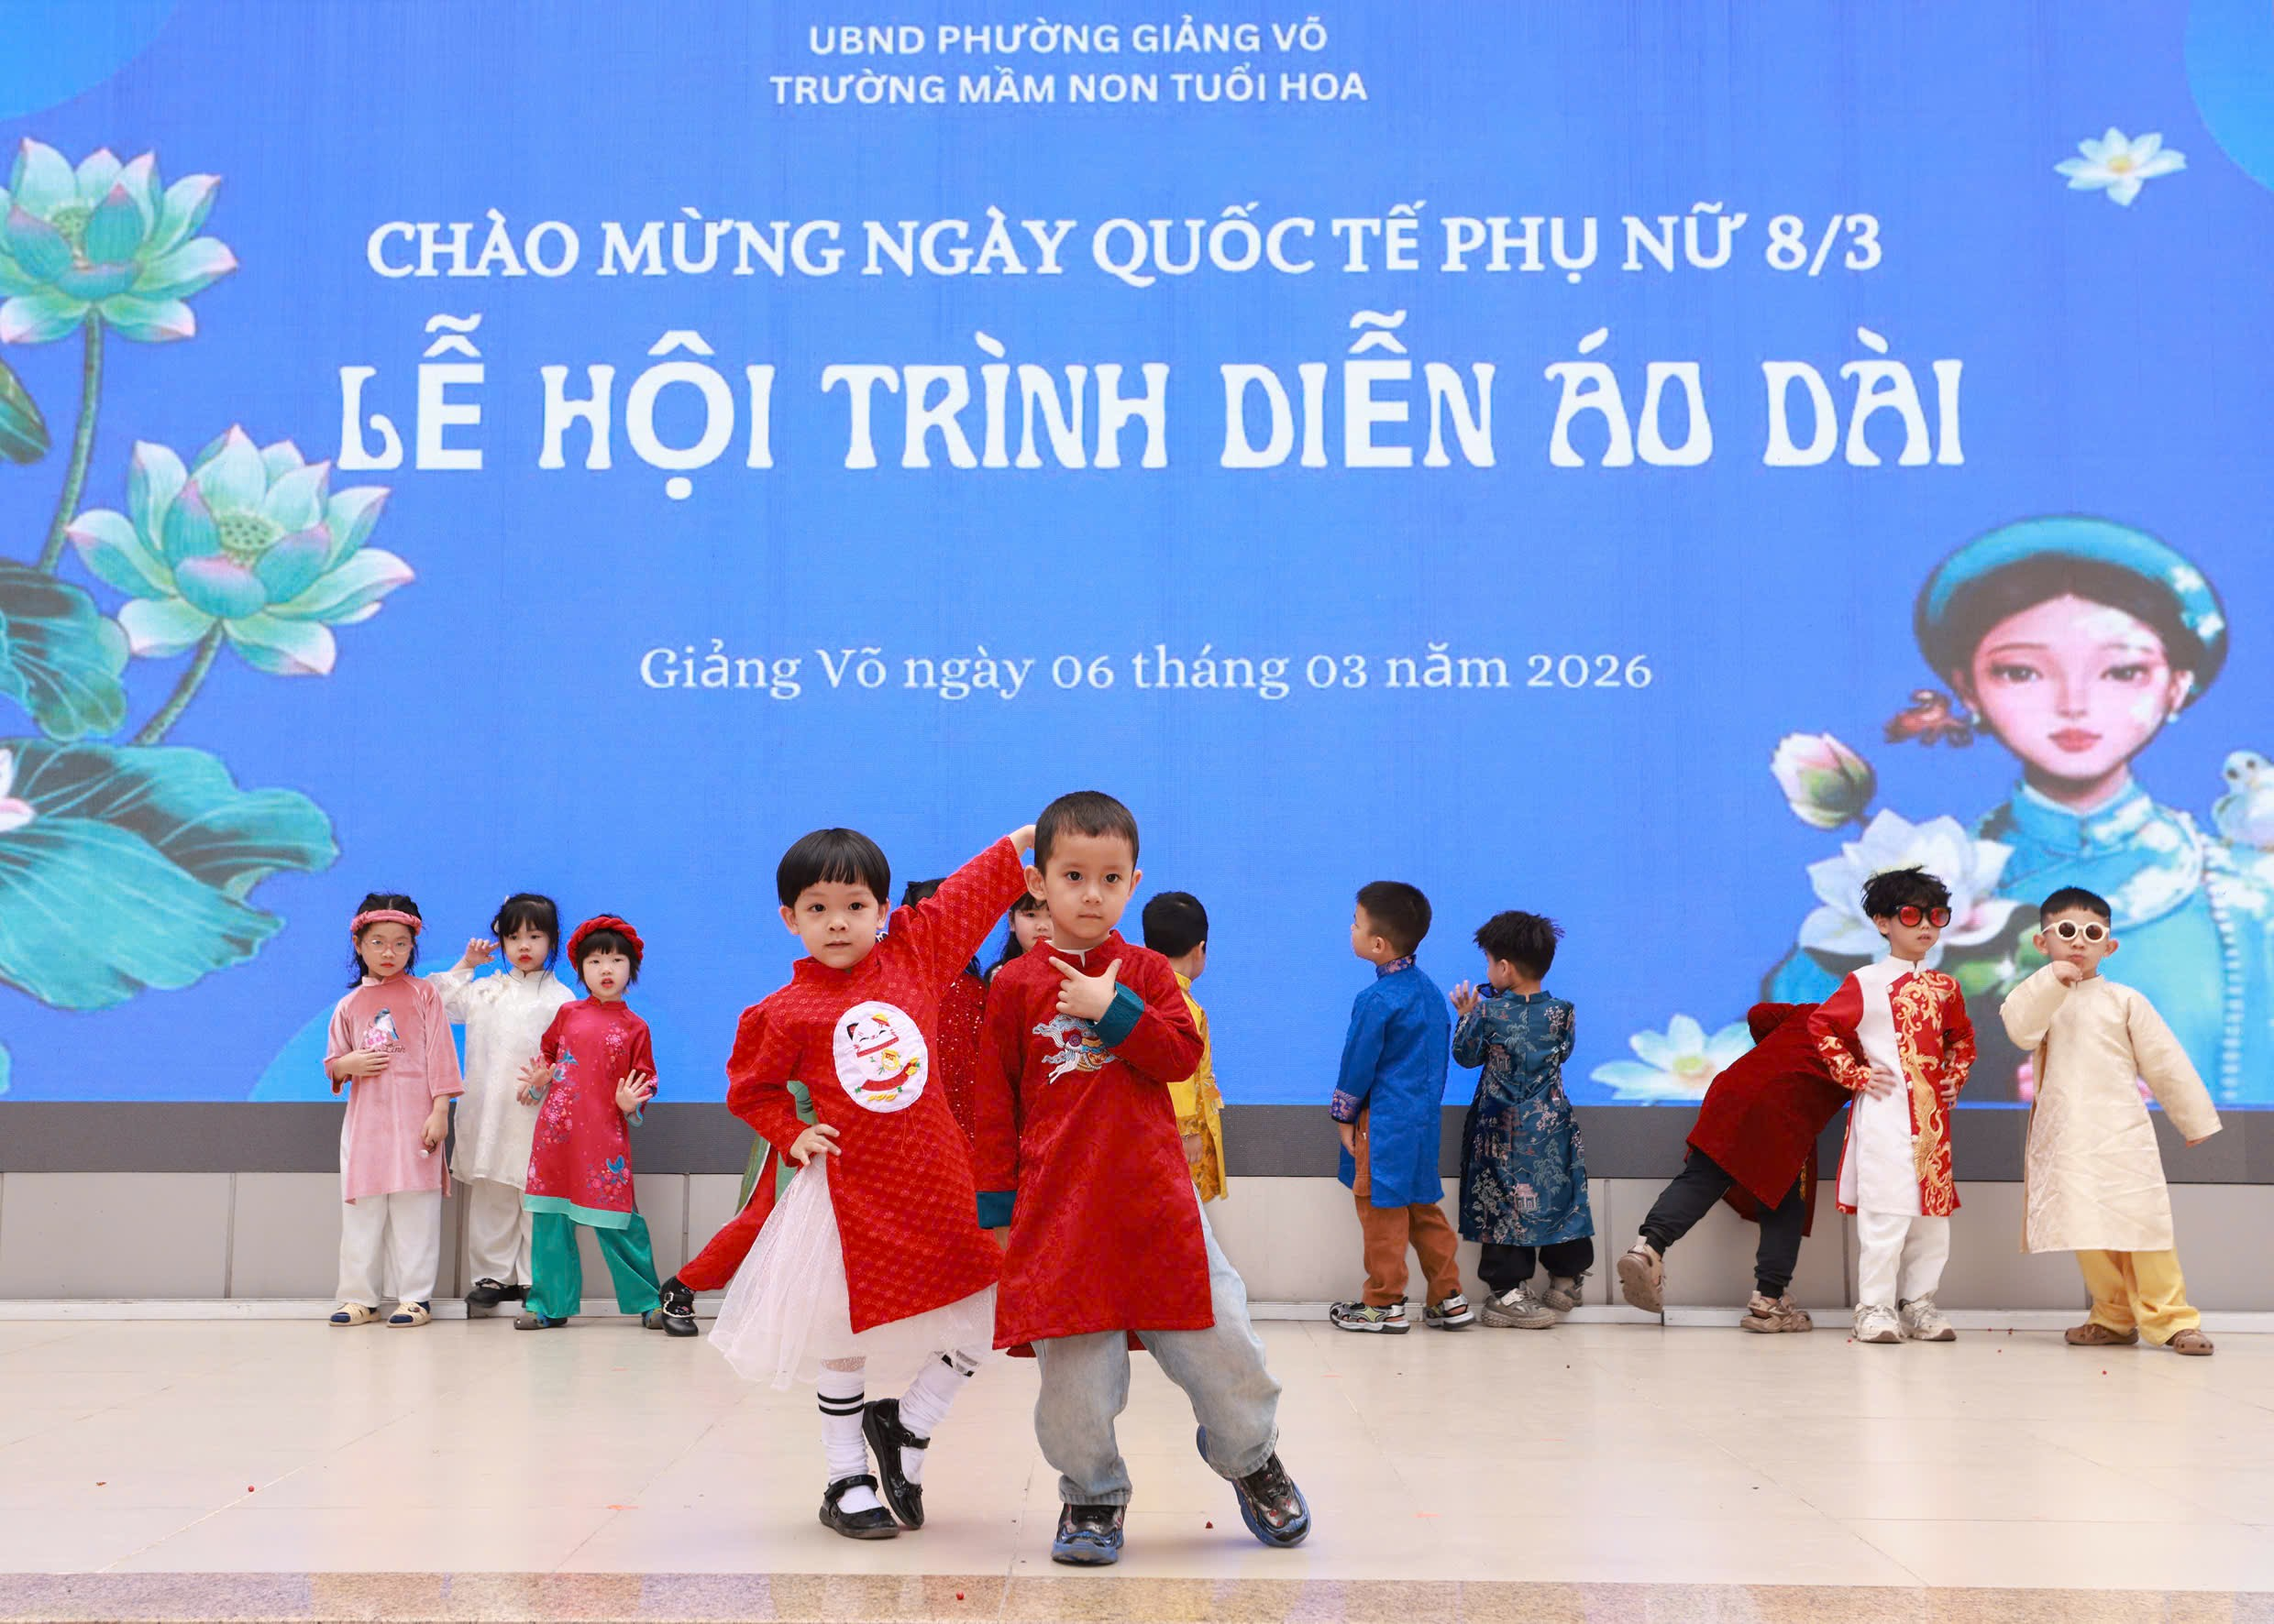
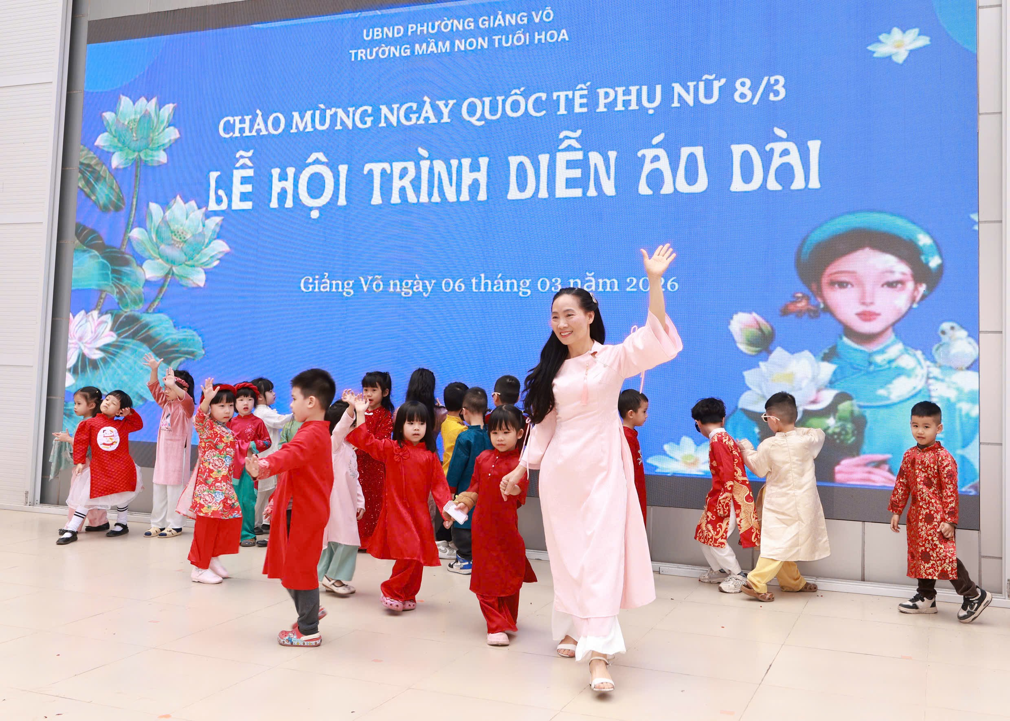

Các bạn nhỏ B3 tự tin thể hiện phần trình diễn áo dài

Các bạn nhỏ B3 tự tin thể hiện phần trình diễn áo dài

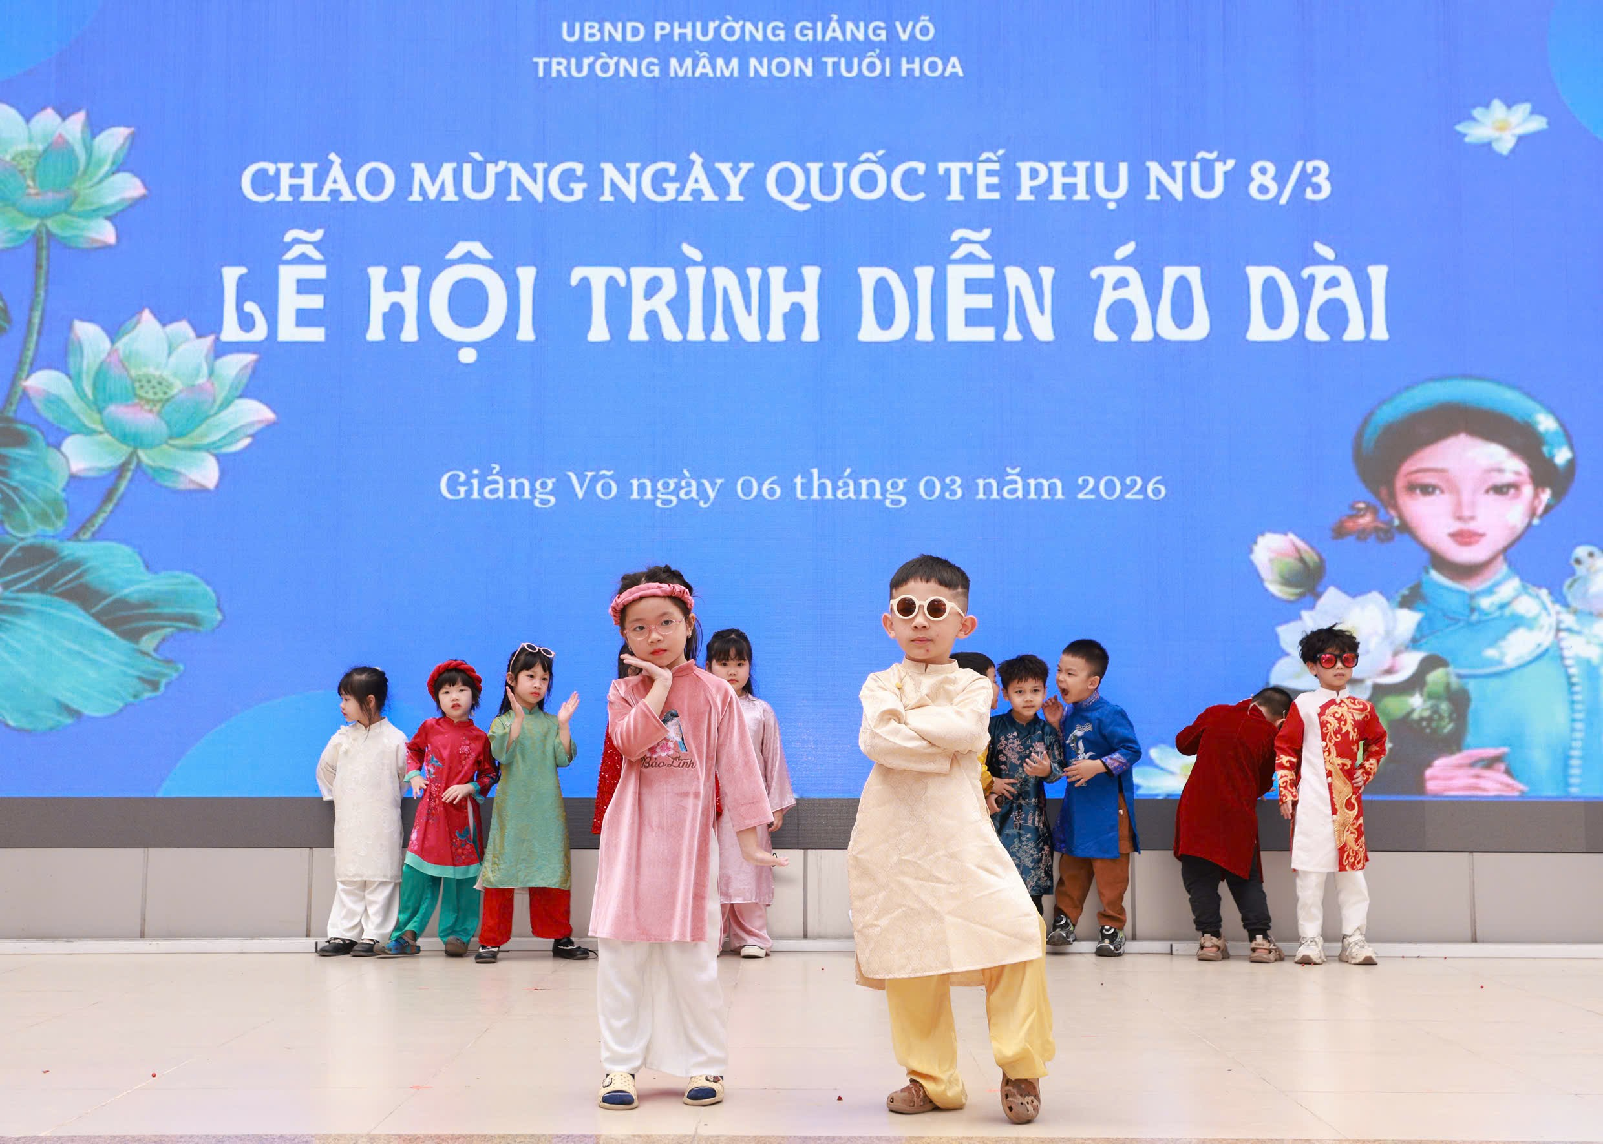
Các bạn nhỏ B3 tự tin thể hiện phần trình diễn áo dài

